Фотохимические превращения азидоциннаматов в дигидропиримидины и пиримидины
Титов Г.Д., Нгуен Т.К., Ростовский Н.В.
Студент, 1 курс магистратуры
Санкт-Петербургский государственный университет,
Институт химии, Санкт-Петербург, Россия
E-mail: gdtitov@mail.ru
Пиримидиновый цикл является одним из самых распространённых в природе. Он входит в состав нуклеотидов и многих лекарственных препаратов разной направленности. Многообразие биоактивности пиримидин-содержащих структур обуславливает повышенный интерес к их синтезу [1-3].
В нашей научной группе разработана эффективная и простая в исполнении трёхстадийная методика получения тетразамещённых функционализированных пиримидинов. Все стадии синтеза происходят при комнатной температуре. Первая стадия заключается в облучении азидоциннамата 1 светодиодом с длиной волны 365 нм с образованием 2H-азирина 2, который в тех же условиях претерпевает дальнейшую димеризацию с образованием двух диастереомеров диазабициклогексена 3. Полученные соединения без предварительного выделения при комнатной температуре изомеризуются в дигидропиримидин 4 под действием основания (ДБУ).
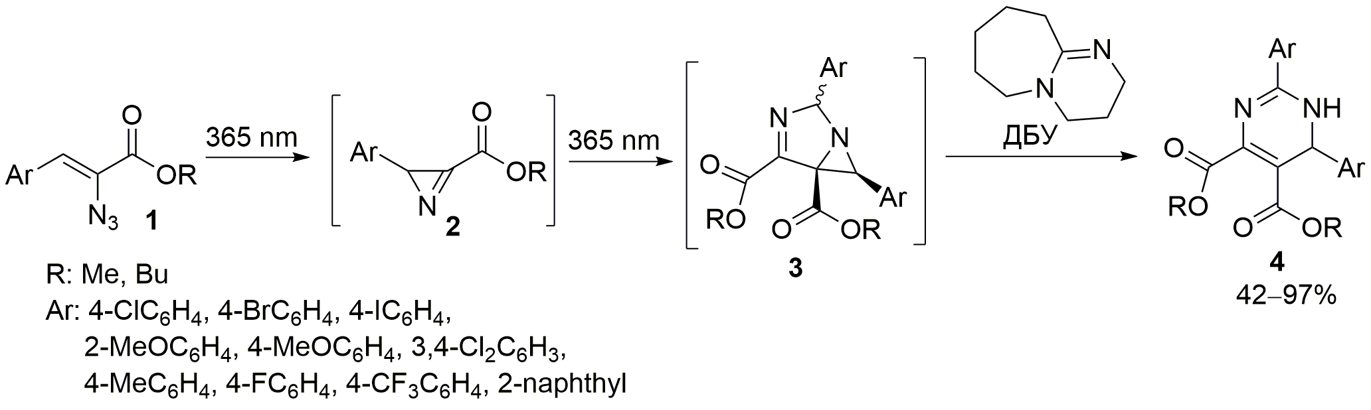
Последняя стадия – окисление соединения 4 с помощью дихлордицианобензохинона приводит к целевой молекуле пиримидина 5.
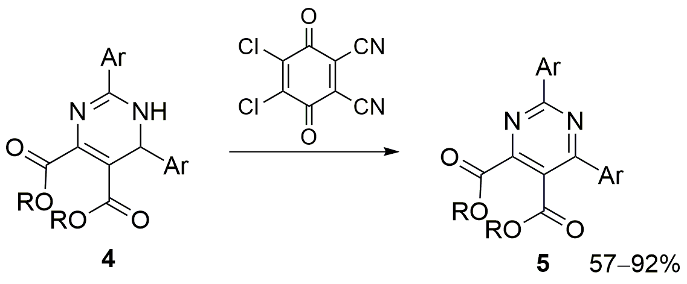
Все полученные соединения охарактеризованы методами ¹H и ¹³C ЯМР спектроскопии.

Работа выполнена при финансовой поддержке Российского научного фонда (19-73-10090). Авторы выражают благодарность сотрудникам ресурсных центров СПбГУ «Магнитно-резонансные методы исследования» и «Методы анализа состава вещества» за помощь в выполнении работы.
Литература
- Abdelaziz, O. A., Eisa, H. M. // Bioorganic Chemistry, 2019, 90, 103076.
- Hu, H., Zhao, Y. // Bioorganic Chemistry, 2019, 90, 103086.
- Zhi, H., Wan, D. C. // Medicinal Chemistry, 2013, 9, 703-709.

